موجــز حـــول الظرفيــة الاقتصادية للفصل الثاني من 2023
و توقعات الفصل الثالث

تشير آفاق النمو بالنسبة للفصلين الثاني و الثالث من 2023 إلى تباطؤ أكثر حدة للاقتصاد العالمي و زيادة متواضعة للطلب الخارجي الموجه نحو المغرب مع تخفيف تدريجي للضغوط التضخمية. ومع ذلك، يرجح أن يستمر تنامي الاقتصاد الوطني خلال الفصل الثاني من 2023 عقب زيادة ب 3,5٪ خلال الفصل السابق. و يعزى ذلك بالأساس إلى ارتفاع القيمة المضافة الفلاحية بنسبة 6,3٪ وتحسن الأنشطة غير الفلاحية بنسبة 3٪. ويرتقب ان يشهد النمو الاقتصادي تسارعا طفيفا خلال الفصل الثالث من 2023، مدعوما بتحسن استهلاك الأسر وتقلص وتيرة انخفاض الاستثمار.
تباطؤ حاد للنشاط الاقتصاد العالمي تحت تأثير تشديد السياسات النقدية
من المرتقب أن يستمر تباطؤ نمو الاقتصاد العالمي، خلال الفصل الثاني من 2023، في ظل تراجع إنتاج التصنيع واستمرار تشديد الظروف النقدية والمالية. وتشير التوقعات الى ان النمو الاقتصادي سيستقر في حدود 1,8٪ بالولايات المتحدة الامريكية بسبب ضعف الطلب الداخلي للفصل الثالث على التوالي بينما سيعرف الاستهلاك العمومي والمبادلات التجارية تحسنا. أما على صعيد منطقة اليورو، فمن المنتظر أن يحقق النشاط الاقتصادي نموا متواضعا سيبلغ 0,9+٪، حيث سيعرف الطلب الداخلي لأهم اقتصادات منطقة اليورو زيادة متواضعة، وذلك في ظل تحسن طفيف للاستهلاك، خاصة في ألمانيا وإسبانيا بسبب زيادة الأجور، وتراجع نمو الاستثمار والأنشطة الصناعية نتيجة استمرار ارتفاع تكاليف الاقتراض. وعلى العكس من ذلك، يرجح أن يعرف نشاط الاقتصادات الصاعدة خاصة الاسيوية، انتعاشا ملحوظا، مستفيدا من تعافي الاقتصاد الصيني وصمود الطلب الداخلي وديناميكية قطاع الخدمات.
في نفس السياق، يرتقب أن يظل نمو المبادلات التجارية الدولية للسلع متواضعا خلال الفصل الثاني من 2023، غير أن استمرار انتعاش الطلب على الخدمات سيساهم في التماسك النسبي للطلب الخارجي الموجه نحو المغرب الذي سيسجل زيادة ب 2,5٪، حسب التغير السنوي.
و على صعيد الأسواق العالمية للمواد الأولية، من المرجح أن تنخفض أسعار المواد الخام ، خلال الفصل الثاني من 2023، إلى مستويات أدنى من نظيرتها المسجلة عند منتصف ماي 2022، مع ارتفاع ملحوظ للتقلبات في توجهاتها. وسيبلغ سعر نفط برنت 79,9 دولار للبرميل، خلال شهري أبريل وماي 2023، عوض 112,7 دولار للبرميل خلال نفس الفترة من السنة الماضية، ليسجل انخفاضا قدره 26,7٪ حسب التغير السنوي، في حين سيتقلص سعر الغاز الطبيعي في أوروبا بثلاثة أضعاف ليصل إلى حوالي 11,8 دولار للمليون وحدة حرارية. كما ستتراجع أسعار المواد الفلاحية بنسبة 11,3٪. في ظل ذلك، ستواصل معدلات التضخم توجهها نحو الانخفاض، بينما سيستقر معدل التضخم الكامن عند مستويات مرتفعة، بسبب استمرار تزايد أسعار الخدمات. وستبلغ معدلات ارتفاع أسعار الاستهلاك 4,4+٪ في الولايات المتحدة الامريكية و 6,5+٪ في منطقة اليورو و 0,1+٪ في الصين في متم الفصل الثاني من 2023.

تحسن المبادلات التجارية بدعم من قطاع الخدمات وصناعة السيارات
من المرجح أن يعرف حجم الصادرات من السلع والخدمات ارتفاعا يقدر بنسبة 7,1٪، حسب التغير السنوي، خلال الفصل الثاني من 2023، مدعوما بانتعاش الخدمات وصادرات قطاع السيارات. في المقابل، ينتظر أن يعرف حجم الواردات نموا قد لا يتجاوز 2,2٪، حسب التغير السنوي، في ظل انخفاض مشتريات المواد نصف المصنعة والمواد الخام.
من حيث القيمة، يتوقع أن تنخفض صادرات السلع بنسبة 2,3٪، حسب التغير السنوي، نتيجة تطور متباين للمواد المصدرة . وسوف ستستمر المبيعات الخارجية لقطاع السيارات في فئتي "التجميع" و "الأسلاك" في دعم الصادرات الوطنية، لتساهم ب 8,7 نقطة، و بدرجة أقل منتجات النسيج و الجلد (1,6+ نقطة) و منتجات الصناعات الكهربائية والإلكترونية (1,5+ نقطة) ، بينما ستساهم مبيعات الفوسفاط ومشتقاتها بشكل سلبي (12,6- نقطة) بسبب ضعف الطلب الخارجي الموجه نحوها.
على مستوى الواردات، من المنتظر أن تنخفض قيمة واردات السلع بنسبة 6,6٪، حسب التغير السنوي، بسبب تقلص فاتورة الطاقة موازاة مع تراجع أسعار استيراد المواد الأولية، خاصة مشتريات الفحم والمحروقات والغازوال و الفيول. وباستثناء المنتجات الطاقية، يرجح أن تعرف واردات المواد نصف المصنعة بدورها انكماشا بسبب انخفاض المشتريات من المواد الكيماوية، الأمونيا والمواد البلاستيكية والأوراق، بينما سترتفع واردات المعدات الصناعية، مدعومة بمشتريات الآلات والأجهزة المتنوعة ومحركات السيارات وأجهزة القطع والتوصيل الكهربائية وستعرف واردات المواد الاستهلاكية، بدورها، توجها نحو الارتفاع مدعومة بالمقتنيات من السيارات وقطع غيارها.
وسيساهم التراجع المهم لقيمة واردات السلع مقارنة مع الصادرات في تخفيف العجز التجاري للسلع، خلال الفصل الثاني من 2023، وفي ارتفاع معدل تغطية الواردات بالصادرات ب 2,8 نقطة مقارنة مع نفس الفترة من السنة الماضية، ليصل إلى 63,2٪.
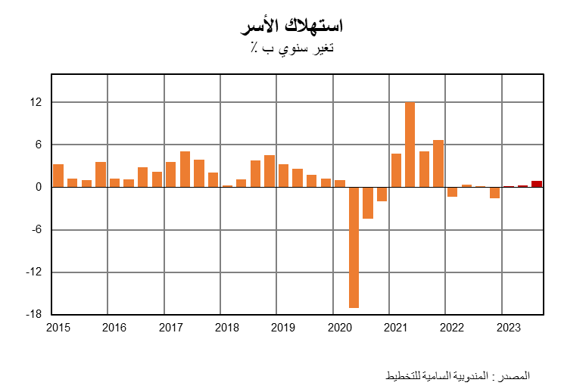
تحول نحو الارتفاع للطلب الداخلي
من المنتظر أن يعرف الطلب الداخلي تحسنا خلال الفصل الثاني من 2023، لتصل مساهمته في النمو الاقتصادي الإجمالي إلى 1,2+ نقطة، عوض 0,1- نقطة خلال الفصل السابق. ويعزى ذلك بالأساس إلى نمو استهلاك الادارات العمومية بحوالي 2,8+٪. كما سيعرف استهلاك الأسر زيادة متواضعة ستهم بالأساس بعض واردات السلع الاستهلاكية. و يعكس هذا التحول آراء الأسر المستقاة خلال بحوث الظرفية الأخيرة التي تشير إلى تحسن طفيف للتصورات حول الآفاق المستقبلية لوضع الأسر المالي و استقرار آرائهم حول فرص شراء السلع الدائمة. وعموما، يرجح ان يعرف استهلاك الأسر ارتفاعا بنسبة 1,5٪، حسب التغير السنوي، خلال الفصل الثاني من 2023، عوض 0,1٪ خلال الفصل السابق.
بخلاف ذلك، يرتقب أن يواصل الاستثمار تراجعه للفصل السادس على التوالي، على الرغم من تعزيز الإنفاق العمومي حيث سيتقلص استثمار الشركات، في ظل توقعات تباطؤ الطلب الخارجي من السلع مع ارتفاع تكاليف التمويل. وتجدر الإشارة إلى أن المعدل المتوسط للاقتراض الخاص بالاستثمار قد شهد ارتفاعا ب 50 نقطة خلال بداية السنة مقارنة مع نفس الفترة من 2022. ويرجح أن يهم انخفاض الاستثمار بعض المواد المصنعة، في حين ستعرف النفقات المخصصة للخدمات نموا ايجابيا مع تباطؤ في وثيرة نموها (2,5+٪ حسب التغير السنوي).

تراجع طفيف في معدل التضخم
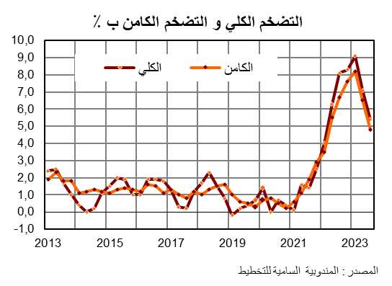
من المنتظر أن يتراجع معدل نمو أسعار الاستهلاك خلال الفصل الثاني من 2023 للمرة الأولى منذ ستة فصول متتالية من الارتفاع المستمر، حيث سيبلغ 7,1+٪، حسب التغير السنوي، عوض 9,1+٪ خلال الفصل السابق. ويعزى هذا التراجع إلى انخفاض أسعار المنتجات غير الغذائية بأكثر من النصف (1,4+٪) عوض 3,5+٪، خلال الفصل السابق، وإلى تقلص طفيف في وثيرة نمو أسعار المنتجات الغذائية إلى 15,5+٪، عوض 17,6+٪ خلال الفصل السابق.
ويرجح أن يكون تراجع الضغوط على مستوى الأسواق العالمية للمواد الأولية قد ساهم في انخفاض أسعار الطاقة وتباطؤ أسعار المواد الغذائية على الصعيد الوطني. و ستساهم المساهمة السلبية لأسعار الطاقة (0,5- نقطة) و تباطؤ أسعار المنتجات المصنعة الناجم عن تراجع أسعار شراء المركبات والأجهزة المنزلية القابلة للاستهلاك السريع، في تدني وثيرة نمو أسعار المنتجات غير الغذائية. كما ستعرف أسعار المنتجات الغذائية تباطؤا في ظل تراجع مساهمة اثمان المواد الغذائية غير الطازجة بنقطة واحدة، مقارنة مع الفصل السابق، ولاسيما تلك المتعلقة بزيت المائدة والحبوب غير المصنعة ومنتجات الحبوب.
في المقابل، يتوقع أن تستمر أسعار المنتجات الطازجة في الارتفاع لتصل مساهمتها الى 2,5+ نقطة في تطور أسعار الاستهلاك خلال الفصل الثاني من 2023، في ظل ارتفاع محسوس في أسعار الحوامض والفواكه والخضروات الطازجة. ويعزى ذلك لقلة العرض المرتبط بالمنتجات الفلاحية بسبب استمرار ضعف التساقطات وارتفاع تكاليف الإنتاج والتوزيع. كما ستعرف أسعار الخدمات بدورها، ارتفاعا محسوسا سيهم بالأساس خدمات النقل الجوي والمطاعم والاستشارات الطبية.
و في نفس السياق، يتوقع أن يتراجع معدل التضخم الكامن الذي يستثني الأسعار المقننة و المواد ذات السعر المتقلب ليستقر عند 6,5+٪، خلال الفصل الثاني من 2023، حسب التغير السنوي، عوض 8,2+٪ خلال الفصل السابق، عقب انخفاض معدل تصاعد اسعار المنتجات الغذائية غير الطازجة وتلك المصنعة.

تنامي الأنشطة غير الفلاحية
من المرتقب أن تحقق الأنشطة غير الفلاحية تحسنا خلال الفصل الثاني من 2023، ستبلغ وثيرته 3+٪، عوض 2,9+٪، خلال الفصل السابق. ويعزى ذلك إلى استمرار ارتفاع نشاط الخدمات القابلة للمتاجرة، رغم تراجع وثيرة نموها مقارنة مع بداية السنة، بينما ستشهد القيمة المضافة للقطاع الثانوي انخفاضًا محدودا يقدر ب 0,7-٪، خلال نفس الفترة.
على مستوى الصناعات الاستخراجية، ستشهد القيمة المضافة انخفاضًا يقدر ب 8,6٪، خلال الفصل الثاني من 2023، عوض 11,8-٪ خلال الفصل السابق، بسبب استمرار انخفاض إنتاج المعادن غير المعدنية في ظل انكماش كمياتها المصدرة وتقليص المخزون وارتفاع أسعار التصدير. وتجدر الإشارة الى ان السعر العالمي للفوسفاط الخام سيشهد زيادة بنسبة 36,8٪ خلال الفصل الثاني من 2023، بعد ارتفاع ب 145,6+٪ تم تسجيله خلال نفس الفترة من السنة الماضية. كما ستعرف المبيعات من المواد المعدنية الموجهة نحو الصناعات المحلية انخفاضا خلال الفصل الثاني من 2023، لا سيما أن معظم الدول المستوردة للأسمدة لا تزال تترقب انخفاضا أكثر أهمية لأسعارها من اجل الرفع من إمداداتها.
وبدوره، سيعرف نشاط قطاع البناء والأشغال العمومية تراجعا بوثيرة أقل حدة، تقدر ب 1,8-٪، خلال الفصل الثاني من 2023، عوض 3,4-٪ خلال الفصل السابق، حيث ستشهد أنشطة الأشغال العمومية ارتفاعا للفصل الثالث على التوالي، كما تؤكد التوقعات الأكثر تفاؤلا للمقاولات حول افاق تطور اشغال الهندسة المدنية، التي تم استيفاؤها من نتائج بحوث الظرفية المنجزة من طرف المندوبية السامية للتخطيط. بينما سيستمر تراجع دينامية إنتاج السكن، بسبب ضعف طلب القروض الموجهة نحو السكن الناجم عن تأثير زيادة أسعار الفائدة وتداعيات ارتفاع أسعار الاستهلاك على ادخار الاسر.
على العكس من ذلك، يرتقب ان تسجل القيمة المضافة للصناعة نموا معتدلا سيقارب 1,1+٪ خلال الفصل الثاني من 2023. ويرجع هذا التنامي بالأساس الى تحسن القيمة المضافة للصناعات الغذائية ب 1٪، مدعومًا بارتفاع الطلب الخارجي، الموجه على وجه الخصوص نحو الفواكه المعلبة، التي تضاعفت صادراتها تقريبًا خلال شهري أبريل وماي 2023 ، مقارنة بالفترة نفسها من 2022. كما سيحافظ قطاع تصنيع معدات النقل على مساره التصاعدي بنمو يقدر 13,6٪، بفضل استمرار دينامية مبيعات النقل، ولا سيما سيارات الركاب وقطع غيارها، ب 16,3٪ و16,4٪ على التوالي. بالمقابل، سيستمر قطاع الصناعات المرتبطة بالبناء في التراجع وسيشهد قطاع الصناعات الكيماوية انخفاضا بنسبة 3.7٪ في الفصل الثاني من عام 2023، على خلفية استمرار الانكماش في الكميات المصدرة من الأسمدة.
على صعيد قطاع الخدمات، ستعرف القيمة المضافة للسياحة والمطاعم، من جهتها، ارتفاعا بنسبة 39,2٪، حسب التغير السنوي، لتستقر تقريباً عند مستواها المسجل خلال سنة 2019. ويرجح أن يعرف عدد السياح الوافدين إلى المغرب زيادة بنسبة 58٪، حسب التغير السنوي، ليصل إلى 2,2 مليون سائح خلال شهري أبريل وماي 2023. كما ستعرف ليالي الإقامة السياحية تناميا بنسبة 81٪، حسب التغير السنوي، وستبلغ إيرادات السفر 15,7 مليار درهم، خلال شهري أبريل وماي 2023، بزيادة تقدر ب 44٪، حسب التغير السنوي. من جهة اخرى، ينتظر أن يسجل نمو نشاط قطاعات النقل والاتصالات والعقارات بعض التباطؤ بسبب تراجع استهلاك هذه الخدمات من قبل الأسر.
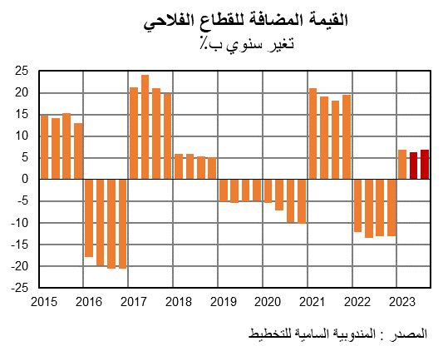
تحسن الأنشطة الفلاحية
من المتوقع أن ترتفع القيمة المضافة للقطاع الفلاحي بنسبة 6,3٪، حسب التغير السنوي، خلال الفصل الثاني من 2023، عقب انخفاض بنسبة 13,5٪ خلال نفس الفترة من السنة الماضية. حيث من المنتظر أن يعرف نمو المحاصيل تحولا نحو الارتفاع، بفضل تحسن إنتاج الحبوب الرئيسية الثلاثة بنسبة 61,6٪، حسب التغير السنوي. ويعكس هذا التطور بالأساس ارتفاع إنتاج الشعير بما يقارب الضعف وزيادة محصول القمح ب 53,6٪. بالمقابل سيتأثر إنتاج المحاصيل الأخرى، بما في ذلك إنتاج الشمندر والسكر والخضروات الموسمية، بشكل ملحوظ بتداعيات ارتفاع درجات الحرارة الموسمية بالمقارنة مع المعدل الطبيعي وضعف مياه الري، حيث لم يتجاوز معدل تعبئة السدود 32,1٪ نهاية يونيو 2023. في ظل ذلك، يرجح ان يشهد انتاج بعض الخضروات ولاسيما البطاطس انكماشا مهما وان تزداد الكميات المستوردة منها بأكثر من أربعة أضعاف خلال شهري أبريل وماي 2023، كما ستعرف صادرات الخضروات الموسمية انكماشا بنسبة 17٪ خلال نفس الفترة.
أما بالنسبة للإنتاج الحيواني، فمن المرتقب أن تتراجع إلى حد ما التوترات التي شهدها قطاع اللحوم الحمراء بداية السنة، وذلك بالموازاة مع الارتفاع المهم الذي سجلته الاعداد المستوردة من الحيوانات الحية الموجهة للذبح خلال الفصل الثاني من 2023. وستواصل واردات الحليب ومنتجاته ارتفاعها بحوالي 7٪ خلال نفس الفترة بسبب انخفاض انتاج الحليب. كما ستعرف أنشطة الدواجن، التي تدعم عادة نمو القطاع الحيواني خلال فترات الجفاف، حالة من الركود، حيث سيتراجع انتاج لحوم الدجاج بنسبة 6,9٪ خلال شهري أبريل وماي 2023 حسب التغير السنوي، في ظل استمرار غلاء تكلفة الأعلاف المركبة.
وعلى العموم، وباعتبار المعطيات التي تم جمعها حتى نهاية يونيو 2023، من المرتقب أن يصل النمو الاقتصادي الوطني إلى 3,2+٪، خلال الفصل الثاني من 2023، عوض 3,5+٪ خلال الفصل السابق.
ارتفاع العرض من التمويل
من المرجح أن تحقق الكتلة النقدية ارتفاعا خلال الفصل الثاني من 2023، يقدر ب 7,5٪، حسب التغير السنوي، عوض 7,3+٪، خلال الفصل السابق. ويرتقب أن يخفض بنك المغرب من حجم تمويله للبنوك بسبب انخفاض حاجيات السيولة وتراجع تداول النقود الورقية. كما سترتفع الاصول الاحتياطية الرسمية بنسبة 6,1٪، بفضل الاقتراض العمومي من السوق المالية العالمية. وستزداد القروض الموجهة للإدارة المركزية، مما سيساهم في زيادة مديونية الخزينة بنسبة 12,5٪. وفي نفس الوقت، ينتظر أن تحقق القروض المقدمة للاقتصاد زيادة بنسبة 5,5٪، حسب التغير السنوي، خلال الفصل الثاني من 2023، عوض 5,3+٪، خلال الفصل السابق.
في نفس السياق، يرجح أن تستقر أسعار الفائدة في سوق ما بين البنوك عند معدل الفائدة الرئيسي، عقب قرار بنك المغرب المحافظة على معدله عند 3٪، مما سيرفع متوسط ​​مستواها بمقدار 150 نقطة أساس حسب التغير السنوي. وبالموازاة مع ذلك، سترتفع الأسعار في سوق سندات الخزينة، مع زيادات تقدر ب 167 و 188 نقاط أساس لمعدلات استحقاق التي تخص السنة و الخمس سنوات. و بدورها، ستشهد أسعار الفائدة على الودائع نموا يقدر ب 48 نقطة أساس في المتوسط. أما على مستوى سوق الصرف الأجنبي، يرتقب أن يسجل الدرهم انخفاضا بنسبة 5٪ و2,1٪ على التوالي مقابل اليورو والدولار الأمريكي.
تقلص وثيرة تراجع مؤشرات البورصة
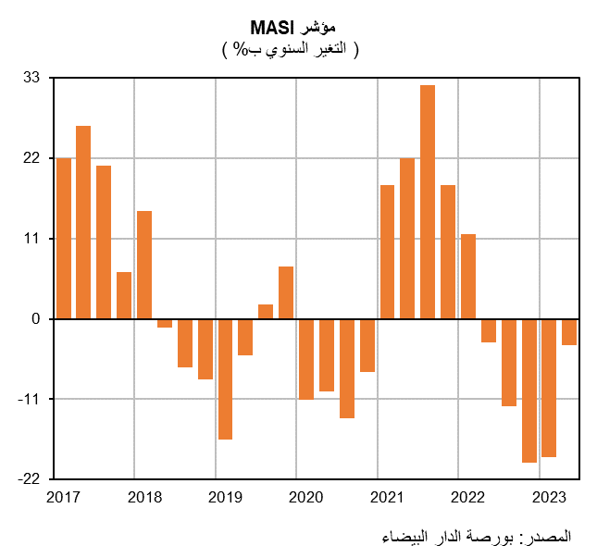
من المرتقب أن تتراجع الخسائر على مستوى سوق الأسهم خلال الفصل الثاني من 2023، بفضل تحسن ثقة المستثمرين. ويرجح أن يشهد مؤشر مازي تراجعا بنسبة 3,6٪، حسب التغير السنوي، خلال الفصل الثاني من 2023، عوض انخفاض ب 18,9٪ خلال الفصل السابق. كما ستتراجع رسملة البورصة بنسبة 4,1٪. و يعزى ذلك إلى تراجع قيمة جزء كبير من أسهم الشركات المدرجة في البورصة و لا سيما قطاعات الصناعات الكيماوية والاتصالات والنفط والغاز والصناعة الصيدلانية والهندسة ومعدات الصناعات. كما سيشهد حجم المعاملات تقلصا يقدر بنسبة 1,7٪، حسب التغير السنوي، خلال نفس الفترة.

آفاق تطور النمو الاقتصادي الوطني خلال الفصل الثالث من 2023
من المتوقع أن تتسم الظرفية الاقتصادية العالمية خلال الفصل الثالث من 2023، باستمرار تباطؤ النمو الاقتصادي العالمي وتراجع الضغوط التضخمية. حيث من المتوقع أن يؤثر تشديد السياسات النقدية على النشاط الاقتصادي بشكل محسوس، لاسيما الاستثمار الخاص. و ستحافظ البنوك المركزية على مستويات مرتفعة لمعدلات الفائدة كما قد تشدد معظم البلدان توجهات سياستها الجبائية للبدء في تخفيف عبء مديونتها. و من الراجح أن تظل القدرة الشرائية للأسر تحت وطأة الضغوط، بسبب تأخر انعكاس تراجع أسعار الطاقة والسلع الغذائية بشكل كامل على أسعار البيع بالتقسيط. في ظل ذلك، يرتقب ان يشهد اقتصاد الولايات المتحدة الامريكية تباطؤا مهما، حيث سيسجل نموًا بنسبة 1,2٪، حسب التغير السنوي، خلال الفصل الثالث من 2023، في حين سيعرف النشاط الاقتصادي لمنطقة اليورو نموا قد لا يتجاوز 0,7 +٪.
في نفس السياق يرتقب أن تتأثر المبادلات التجارية العالمية للسلع خلال الفصل الثالث من 2023 بضعف الطلب الداخلي في الاقتصادات المتقدمة وبتراجع الطلبات الجديدة للتصدير الموجهة لقطاع التصنيع، خاصة في منطقة اليورو، في الوقت الذي سيعرف نمو المبادلات الخاصة بالخدمات دينامية أقوى. بناءا على ذلك، يتوقع أن يظل نمو الطلب العالمي الموجه إلى المغرب معتدلاً محققا زيادة تقدر بنسبة 2٪، حسب التغير السنوي، عوض 7,7+٪، خلال نفس الفترة من السنة الماضية. نتيجة لذلك، يتوقع أن تظل مساهمة صافي الطلب الخارجي في النمو الاقتصادي الوطني إيجابية ، مع انخفاض في مساهمتها إلى 1,9+ نقطة بدلاً من 3,1+ نقطة خلال نفس الفترة من السنة الماضية.
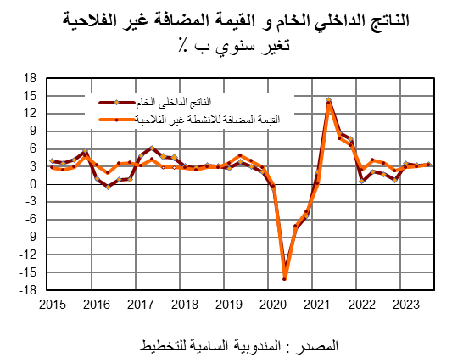
ومع استمرار انحسار التوترات على صعيد الأسواق العالمية للمواد الأولية يرجح أن يتراجع التضخم على المستوى الوطني إلى 5,4+٪ خلال الفصل الثالث من 2023 ويمكن أن ينخفض ​​مكونه الكامن الذي يستثني الأسعار المقننة والمواد ذات السعر المتقلب إلى 4,8+٪، بفضل تقلص أسعار المواد الغذائية والمصنعة. وسيعزز هذا التراجع استمرار تحسن الطلب الداخلي الذي ستعرف مساهمته في النمو الاقتصادي الوطني زيادة، ستصل إلى 1,5+ نقطة. وسيسجل استهلاك الأسر خلال نفس الفترة ارتفاعا ب 1,9٪، بينما ينتظر أن يستغرق الاستثمار وقتا أطول للتعافي بسبب ضعف نمو هوامش الربح بالنسبة للشركات.
في ظل ذلك، يرتقب ان تسجل القيمة المضافة للأنشطة غير الفلاحية زيادة بنسبة 3,3٪، خلال الفصل الثالث من 2023، معتمدة بشكل أكثر توازنا على دينامية فروع النشاط الثانوي بالإضافة الى خدمات السياحة والمطاعم. وسيسجل الإنتاج الصناعي زيادة بنسبة 1,6٪، وذلك بفضل تحسن الطلب الموجه بشكل أفضل نحو الصناعات المتعلقة بالبناء واستمرار تنامي فروع النشاط المتعلقة بتصنيع معدات النقل. كما سيتقلص الانكماش في أنشطة البناء، على خلفية تسارع إنتاج الإسكان الاجتماعي وستحقق القيمة المضافة للخدمات نمواً بنسبة 4,5٪ مدعومة باستمرار دينامية أنشطة السياحة.
على مستوى أنشطة الفلاحة، يتوقع أن تسجل القيمة المضافة زيادة قدرها 6,8٪ خلال الفصل الثالث من 2023، مدفوعة باستمرار انتعاش إنتاج المحاصيل وبتقلص التراجع في الإنتاج الحيواني، في سياق تنفيذ تدابير مكافحة آثار الجفاف الرامية إلى ضمان إمدادات كافية من الشعير لمربي الماشية.
وفي العموم، من المتوقع أن يحقق الاقتصاد الوطني نموا بنسبة 3,4٪، خلال الفصل الثالث من 2023، حسب التغير السنوي، عوض 1,9+٪ خلال نفس الفترة من السنة الماضية.

